**Санкт-Петербургский национальный исследовательский университет**

**информационных технологий, механики и оптики ** **УЧЕБНЫЙ ЦЕНТР ОБЩЕЙ ФИЗИКИ ФТФ**

Группа P3114 К работе допущен Студент Лагус М.С. Работа выполнена Преподаватель Куксова П.А. Отчет принят

Рабочий протокол и отчет по лабораторной работе №1.02

Изучение скольжения тележки по наклонной плоскости

1. **Цель работы**

1) Экспериментальная проверка равноускоренности движения тележки по наклонной плоскости.

2) Определение величины ускорения свободного падения 𝑔.

1. **Задачи, решаемые при выполнении работы**
2. Понять является ли движение тележки равноускоренным.
3. Если движение тележки является равноускоренным, вычислить ускорение со всеми погрешностями.
4. Построить график, где в роле углового коэффициента выступает ускорение (Y=aZ).
5. Понять поведение ускорения при изменении угла наклона плоскости.
6. Сформулировать и записать в отчет вывод о достоверности результатов измерений.
7. **Объект исследования**

Тележка на направляющем рельсе.

1. **Метод экспериментального исследования**

Лабораторный метод исследования, будут использоваться измерительные приборы.

1. **Рабочие формулы и исходные данные**

$Y=x_{2}−x_{1 }; Z=\frac{t_{2}^{2}−t_{1}^{2}}{2}; a=\frac{\sum_{i=1}^{N}{Z_{i}Y_{i}}}{\sum_{i=1}^{N}{Z_{i}^{2}}}$

$σ_{a}=\sqrt{\frac{\sum_{i=1}^{N}{{\left(Y_{i}−aZ_{i}\right)}^{2}}}{\left(N−1\right)\sum_{i=1}^{N}{Z_{i}^{2}}}}$*; $Δ_{a}=2σ_{a}$; $ε_{a}=\frac{Δa}{a}∗100\%$*

$\sin{α=\frac{\left(h_{0}−h\right)−(h_{0}^{'}−h^{'})}{x^{'}−x}}$*; $\left\langle a\right\rangle =\frac{2(x_{2}−x_{1})}{{\left\langle t_{2}\right\rangle }^{2}−{\left\langle t_{1}\right\rangle }^{2}}$*

$$∆a=\left\langle a\right\rangle ∙ \sqrt{\frac{{\left(∆x_{и2}\right)}^{2}+{\left(∆x_{и1}\right)}^{2}}{{{(x}_{2}−x_{1 })}^{2}}+4 ∙ \frac{{\left(\left\langle t_{1}\right\rangle ∆t_{1}\right)}^{2}+{\left(\left\langle t_{2}\right\rangle ∆t_{2}\right)}^{2}}{{\left({\left\langle t_{2}\right\rangle }^{2}−{\left\langle t_{1}\right\rangle }^{2}\right)}^{2}}}$$

$$B≡g=\frac{\sum_{i=1}^{N}{a_{i}\sin{α_{i}}}−\frac{1}{N}\sum_{i=1}^{N}{a_{i}\sum_{i=1}^{N}{\sin{α_{i}}}}}{\sum_{i=1}^{N}{\sin{{α_{i}}^{2}}}−\frac{1}{N}{\left(\sum_{i=1}^{N}{\sin{α_{i}}}\right)}^{2}}$$

$A=\left(\frac{1}{N}\sum_{i=1}^{N}{a_{i}}−B\sum_{i=1}^{N}{\sin{α_{i}}}\right)$*; $σ_{g}=\sqrt{\frac{\sum_{i=1}^{N}{d_{i}^{2}}}{D(N−2)}}$*

$d_{i}=a_{i}−(A+B\sin{α_{i})};$ $∆_{\overline{x}}=t_{a,n}S_{\overline{x}}$

$$D= \sum_{i=1}^{N}{\sin{{α_{i}}^{2}−\frac{1}{N}{\left(\sum_{i=1}^{N}{\sin{α_{i}}}\right)}^{2}}};〈t〉=\frac{\sum_{1}^{5}{t_{i}}}{5}$$

$∆g{=2σ}_{g}$*; $ε_{g}=\frac{Δg}{g}∗100\%$; $S_{\overline{x}}=\sqrt{\frac{\sum_{i=1}^{n}{{(x_{i}−\overline{x})}^{2}}}{n(n−1)}}$*

$∆_{x}=\sqrt{{∆^{2}}_{\overline{x}}+{(\frac{2}{3}∆_{иx})}^{2}}$

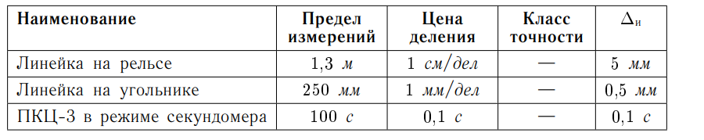6. **Измерительные приборы**

7. **Схема установки**

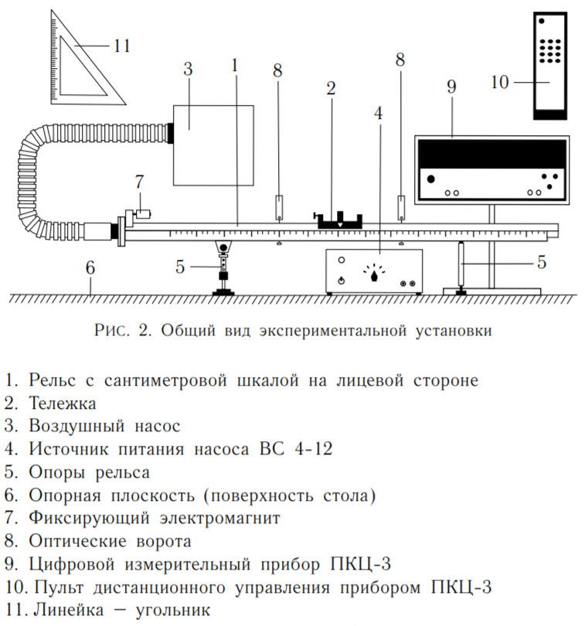

8. **Результаты прямых измерений и их обработки**

**Таблица 2**

|  |  |  |  |
| --- | --- | --- | --- |
| $x$, м | $x^{'}$, м | $h_{0}$, мм | $h_{0}^{'},$*мм* |
| 0,22 $±$ 0,05, ε = 22% | 1,00 $±$ 0,05, ε = 5% | 182 $±$ 0,5, ε = 0.27% | 181 $±$ 0,5, ε = 0.27% |

**Таблица 3**

|  |  |  |  |  |  |  |
| --- | --- | --- | --- | --- | --- | --- |
| № | Измеренные величины | | | | Рассчитанные величины | |
| $$x_{1}, м$$ | $$x_{2}, м$$ | $$t_{1}, c$$ | $$t_{2}, c$$ | $$x_{2}−x_{1}, м$$ | $$\frac{t_{2}^{2}−t_{1}^{2}}{2}, c^{2}$$ |
| 1 | 0,15 | 0,40 | 1,60 | 3,20 | $0,25±0,07$, ε = 28% | $3,84±0,02$, ε = 0,57% |
| 2 | 0,15 | 0,50 | 1,40 | 3,10 | $0,35±0,07$, ε = 20% | $3,82±0,02$, ε = 0,55% |
| 3 | 0,15 | 0,70 | 1,70 | 5,60 | $0,55±0,07$, ε = 12% | $9,13±0,03$, ε = 0,27% |
| 4 | 0,15 | 0,90 | 1,70 | 5,10 | $0,75±0,07$, ε = 9.3% | $11,56±0,03$, ε = 0,22% |
| 5 | 0,15 | 1,10 | 1,40 | 4,90 | $0,95±0,07$, ε = 7.3% | $11,0.3±0,03$, ε = 0,25% |

**Таблица 4**

|  |  |  |  |  |  |
| --- | --- | --- | --- | --- | --- |
| N пл | h, мм | h', мм | № | t1, с | t2, с |
| 1 | 144 | 149 | 1 | 1,1 | 4,2 |
| 2 | 1,2 | 4,3 |
| 3 | 1,2 | 4,3 |
| 4 | 1,2 | 4,3 |
| 5 | 1,1 | 4,2 |
| 2 | 135 | 148 | 1 | 0,9 | 3,1 |
| 2 | 0,8 | 3,0 |
| 3 | 0,8 | 3,1 |
| 4 | 0,8 | 3,0 |
| 5 | 0,8 | 3,0 |
| 3 | 126 | 148 | 1 | 0,7 | 2,5 |
| 2 | 0,7 | 2,5 |
| 3 | 0,8 | 2,5 |
| 4 | 0,7 | 2,4 |
| 5 | 0,7 | 2,5 |
| 4 | 117 | 147 | 1 | 0,6 | 2,1 |
| 2 | 0,6 | 2,2 |
| 3 | 0,7 | 2,2 |
| 4 | 0,6 | 2,1 |
| 5 | 0,6 | 2,2 |
| 5 | 108 | 146 | 1 | 0,5 | 1,9 |
| 2 | 0,6 | 1,8 |
| 3 | 0,5 | 1,9 |
| 4 | 0,6 | 1,9 |
| 5 | 0,6 | 1,9 |

9. **Расчет результатов косвенных измерений (Расчеты велись в программе Excel)**

Задание 1

1. Найдем ускорение тележки методом наименьших квадратов. А также найдем среднеквадратичное отклонение.

$a=\frac{\sum_{i=1}^{N}{Z_{i}Y_{i}}}{\sum_{i=1}^{N}{Z_{i}^{2}}} =0,072\frac{м}{c^{2}}$ $σ_{a}=\sqrt{\frac{\sum_{i=1}^{N}{{\left(Y_{i}−aZ_{i}\right)}^{2}}}{\left(N−1\right)\sum_{i=1}^{N}{Z_{i}^{2}}}}=0,006 м/с^{2}$

$∆_{a}=0.012$ $ε_{a}=16\%$

Задание 2

**Таблица 5:** Результаты расчетов

|  |  |  |  |  |
| --- | --- | --- | --- | --- |
| 𝑁ПЛ | $$sin α$$ | $$〈t_{1}〉±∆t_{1}, c$$ | $$〈t_{2}〉±∆t_{2}, c$$ | $$〈a〉±∆a, \frac{м}{с^{2}}$$ |
| 1 | $$0,011$$ | $1,50±0,1$, ε = 6% | $5,20±0,1$, ε = 2% | $0,076±0,003$, ε = 4% |
| 2 | $$0,021$$ | $0,90±0,1$, ε = 10% | $3,20±0,1$, ε = 3% | $0,200±0,014$, ε = 7% |
| 3 | $$0,033$$ | $0,74±0,1$, ε = 13% | $2,60±0,1$, ε = 4% | $0,300±0,026$, ε = 8% |
| 4 | $$0,044$$ | $0,68±0,1$, ε = 15% | $2,20±0,1$, ε = 5% | $0,420±0,043$, ε = 10% |
| 5 | $$0,056$$ | $0,58±0,1$, ε = 17% | $2,00±0,1$, ε = 5% | $0,510±0,057$, ε = 11% |

1. Найдем коэффициенты линейной зависимости $a = A + B sin a$

$B≡g=\frac{\sum_{i=1}^{N}{a_{i}\sin{α_{i}}}−\frac{1}{N}\sum_{i=1}^{N}{a_{i}\sum_{i=1}^{N}{\sin{α_{i}}}}}{\sum_{i=1}^{N}{\sin{{α_{i}}^{2}}}−\frac{1}{N}{\left(\sum_{i=1}^{N}{\sin{α_{i}}}\right)}^{2}}$*= $9,61 м/c^{2}$*

$A=\frac{1}{N}(\sum_{i=1}^{N}{a_{i}−B\sum_{i=1}^{N}{sina_{i}})}$ $=−0.16 м/c^{2}$

1. Рассчитаем СКО для ускорения свободного падения (коэффициента B) по формуле:

10. **Расчет погрешностей измерений (Расчеты велись в программе Excel)**

Определим абсолютную погрешность ускорения свободного падения:

11. **Графики**

Задание 1

Y = Y(Z)

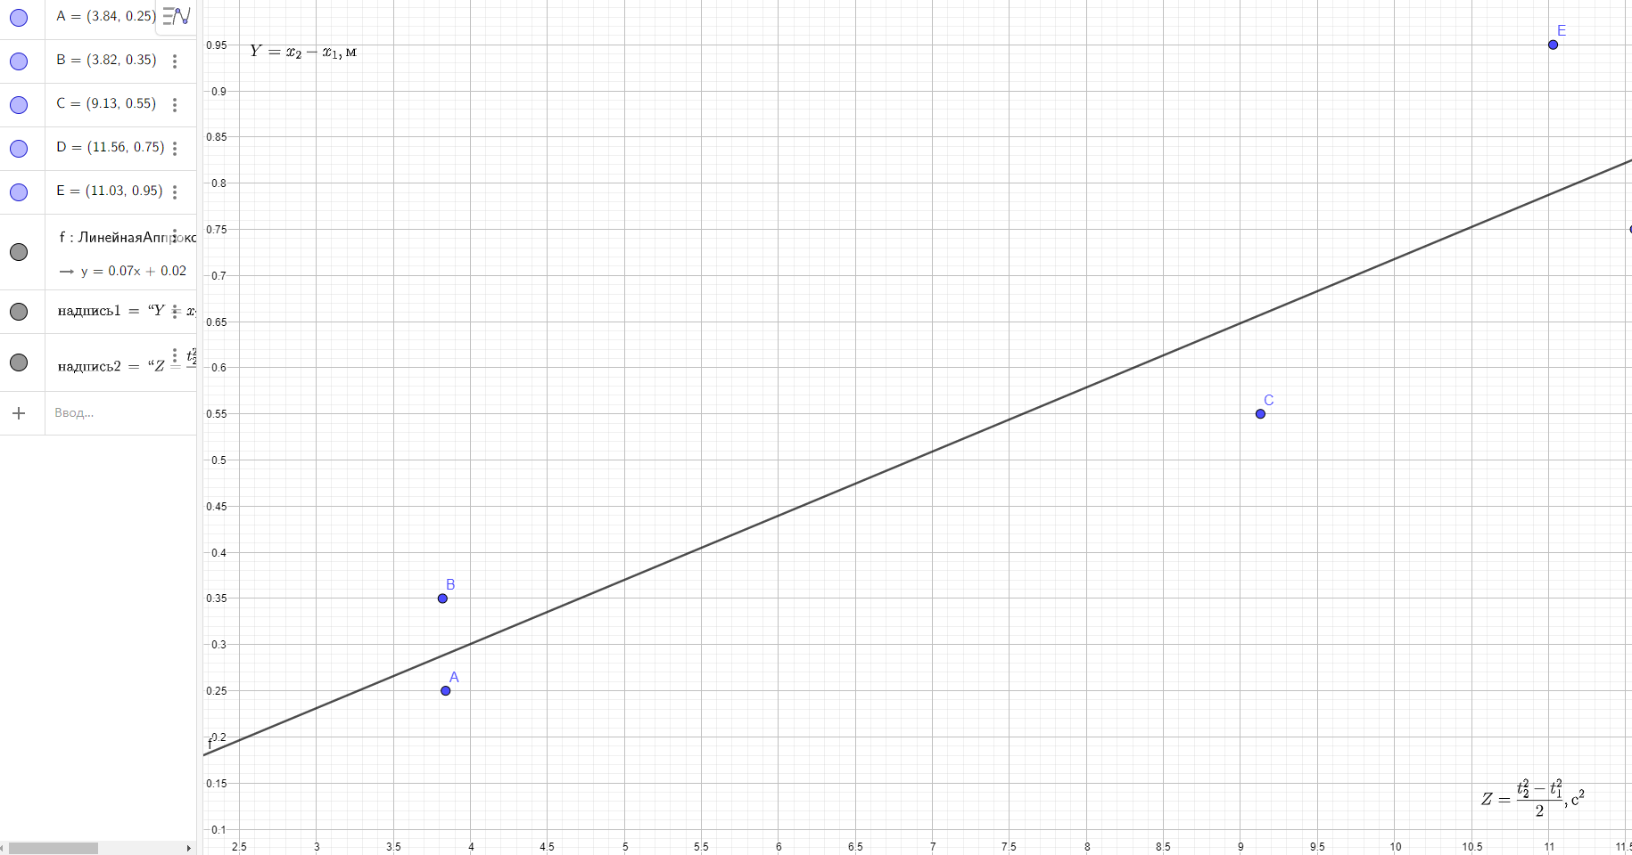

Задание 2

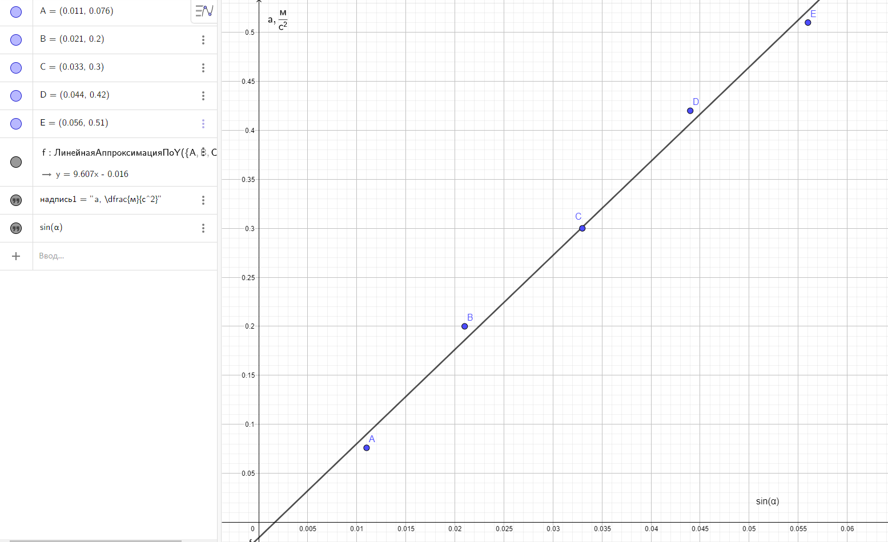

11. **Окончательные результаты**

1. Графики зависимостей: Y=Y(Z) (Задание 1); $a$ = $a$ ( $sinα{)}$ (Задание 2)

2)

3)

12. **Вывод и анализ результатов работы**

Исходя из первого задания, мы не можем полностью утверждать, что движение тележки было равноускоренным, так как экспериментальные значения A, B, C { $Y_{i};Z_{i}\}$ отличаются от значений функции $Y(Z) = aZ$ при тех же аргументах более, чем на 6%(относительная погрешность) , а значения D и F удовлетворяют относительной погрешности. Таким образом, было проведено недостаточно измерений, чтобы утверждать равноускореннность тележки. Во втором задании абсолютная погрешность $∆_{g}$ больше абсолютного отклонения. Таким образом, нельзя утверждать о достоверности проведенных измерений. Но при этом при данных значениях зависимость $a\left(sin α\right)$ будет иметь линейный вид с учетом абсолютной погрешности

Тележка движется равноускоренно по наклонной поверхностью за счёт ускорения свободного падения. При увеличении угла наклона ускорение тележки увеличивается прямо пропорционально. Ускорение свободного падения получилось меньше, чем табличное значение $(g=9,81\frac{м}{c^{2}})$ из-за погрешности измерительных приборов, личных погрешностей.